# Laboratorio 9: Redactar emails, visualizar email summary y opportunity summary en Outlook mediante Copilot for Sales

**Ojo:** Puede cambiar al laboratorio 11 si el producto no está disponible. Puede realizar este laboratorio más tarde en función de la disponibilidad.

## Ejercicio 1: Abra Copilot for Sales

1. En una nueva pestaña, abra **Outlook** con el enlace [**www.outlook.com**](urn:gd:lg:a:send-vm-keys).

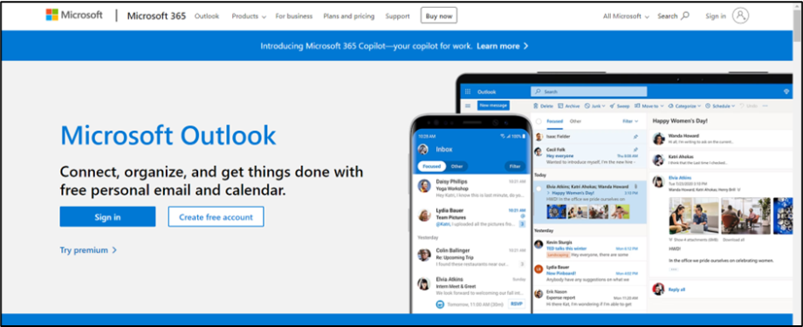

1. Inicie sesión con sus **Office 365 admin tenant** credentials.

1. Abra cualquiera de los emails. Cuando está en un email, seleccione el ícono **Apps**.

1. Si puede ver **Copilot for Sales** en **Apps**, puede ejecutar directamente el paso 11.

1. Si no ve **Copilot for Sales** en **Apps**, seleccione **More apps**, y haga clic en **Add apps**.

1. En la página **Apps**, busque [**Copilot for Sales**](urn:gd:lg:a:send-vm-keys) y seleccione **Copilot for Sales** app.

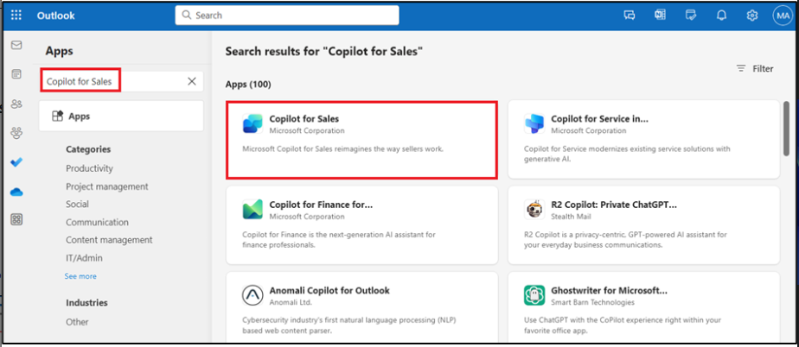

1. Seleccione **Add** en el Copilot for Sales card.

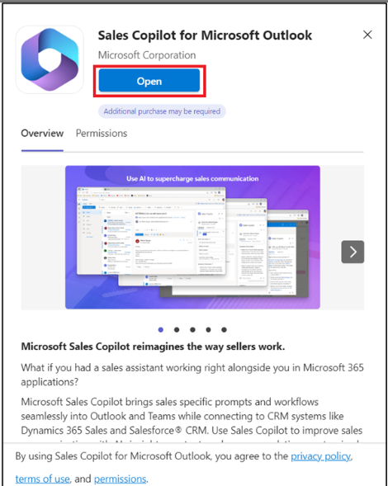

1. Una vez más, seleccione **Copilot for Sales** app y haga clic en **Open**.

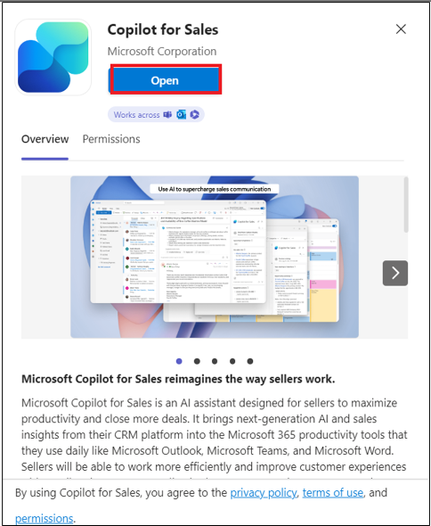

1. Seleccione **Got it**.

1. Navegue a **Mails**.

1. Abra cualquiera de los emails. Cuando está en un email, seleccione el ícono **Apps**.

1. Ahora podrá ver el **Copilot for Sales** app. Seleccione **Copilot for Sales** app.

1. Si le pide, inicie sesión con sus **Office 365 admin tenant** credentials en el pop-up window. Si aparece el pop-up diciendo Catch up and draft fast with Copilot, seleccione **Got it**.

1. Aparece el panel **Copilot for Sales** en la parte derecha. Seleccione su environment. Para este laboratorio, seleccione **Sales Trial** environment.

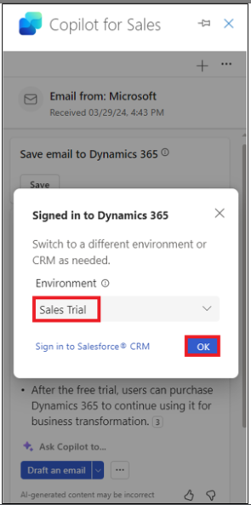

1. Seleccione **Get started**.

1. Ahora puede usar el panel **Copilot for Sales**.

# Ejercicio 2: Visualice y guarde el email summary

## Tarea 1: Visualice el email summary

1. En **Outlook**, abra un email del cliente.

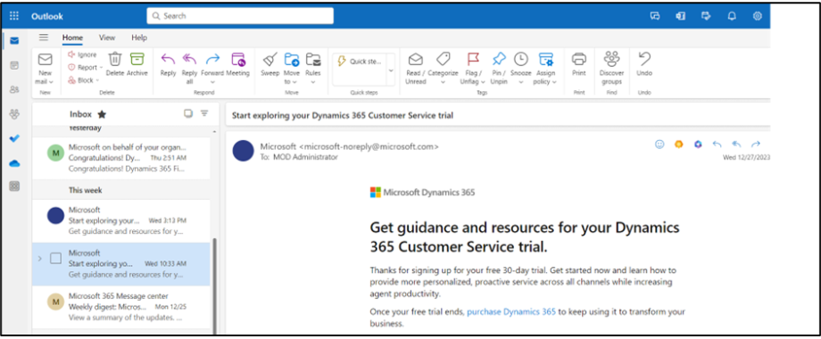

1. Abra el panel **Apps > Copilot for Sales**.

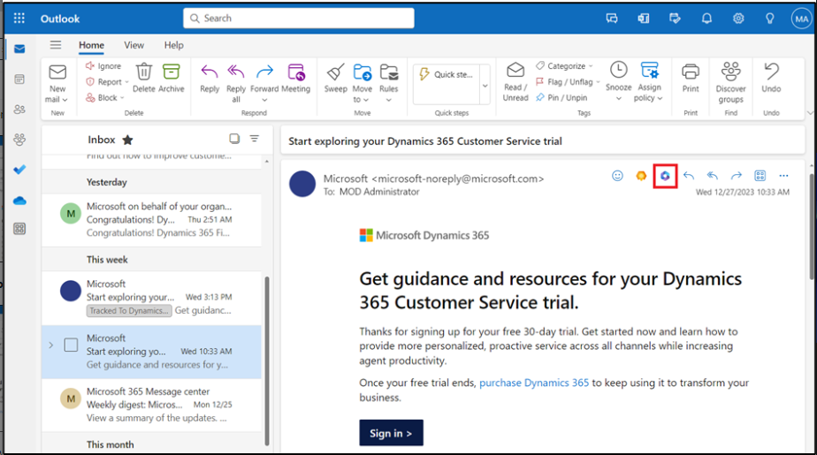

1. Se ve el email summary en el **Key info** card.

**Ojo**

Si el contenido del email es menos de 1000 letras, no se genera un email summary, y no se muestra Summary de este email card.

### Tarea 2: Guarde el email summary a CRM

1. En el **Key info** card, haga clic en los tres puntos (…) y seleccione **Save summary to Dynamics 365**.

1. En **Select a record**, introduzca Coffee maker en el search box seleccione uno de los registros sugeridos o use el search box para buscar otro registro.

Si hay varias oportunidades relacionadas con el contacto, Sales Copilot muestra una lista de suggested opportunities, clasificadas por AI, para guardar el summary. En este caso, se selecciona la primera oportunidad por defecto.

**Ojo**

* Si un email ya está conectado con un opportunity, se lo selecciona por defecto.
* Si no está conectado ningún opportunity, el opportunity mejor posicionado, lo cual se determina en función de los opportunities abiertas disponibles para la cuenta o el contacto, y el contenido del email, que se seleccionará por defecto.
* Cuando busca un record, los resultados muestran un record name y los key fields seleccionados por su admin.
* Se agregarán sus search results a la lista suggested records, entonces puede buscar de forma segura e intentar de nuevo.
* De momento, puede guardar el summary a un record con Sales Copilot.
* Puede conectarlo a todos record types que estén habilitados para actividades y agregados a Sales Copilot por su admin.

1. Seleccione **Save**.

Se guarda el email summary a CRM como una nota al record seleccionado. Todas las notas de Microsoft Copilot for Sales comparten el mismo subject: "[AI generated] Email summary from Sales Copilot" e incluyen tanto el subject del email como el timestamp cuando se guardó la nota.

## Ejercicio 3: Cree un email reply con Sales Copilot for Microsoft Outlook Add-in

### Tarea 1: Cree un email reply mediante categorías predefinidas

1. En **Outlook**, abra un customer email y seleccione **Reply**.

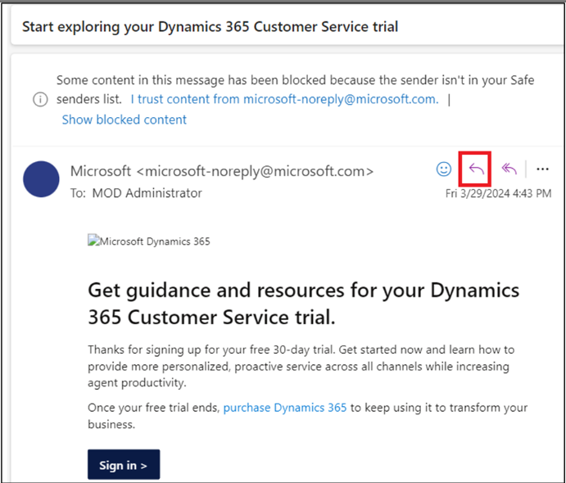

1. Seleccione **Apps** y luego seleccione **Copilot for Sales**.

1. Seleccione **Copilot for Sales**.

1. Seleccione **Draft an email**.

1. Puede redactar un email con los pre-defined categories. Cierre el tip.

1. **Revise** el contenido sugerido. Seleccione cualquiera del contenido sugerido. Por ejemplo, seleccione **Address a concern**.

Para generar una sugerencia diferente, seleccione **More options**, y luego seleccione **Try again**. Refine el contenido sugerido, si se requiere. También puede restaurar el contenido sugerido a la versión anterior.

1. Copilot recopila la información requerida y da una respuesta.
2. Seleccione y copie el Email content y péguelo en el nuevo email.

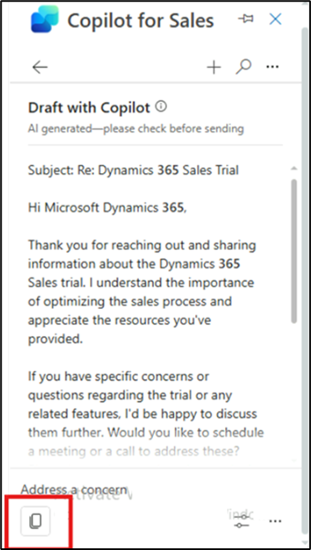

**Ojo**: no se reemplaza el contenido existente del email. El contenido sugerido será precedido por cualquier contenido existente del email body.

1. **Edite** el email content como sea necesario, y **Mándelo**.

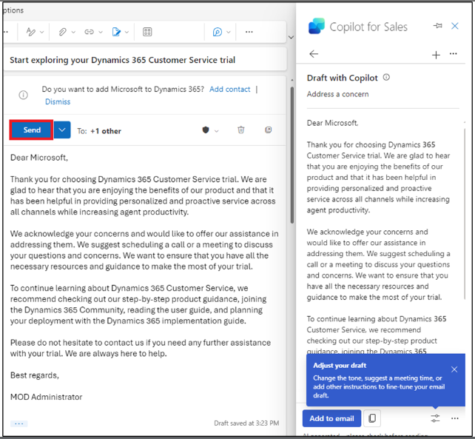

### Tarea 2: Cree un mensaje de email con custom prompt

Si las categorías de respuestas predefinidas no cumplen sus requisitos, puede introducir un prompt personalizado para generar el contenido sugerido. Puede obtener contenido del email sugerido cuando responde a un email del cliente, lee un email, o redacta un nuevo email.

**Ojo**

* No se ve la información de CRM al usar un prompt personalizado para generar el contenido del email sugerido.
* También puede generar contenido para los emails que contienen emails internos. Si todos los emails son internor, solo verá la opción de introducir un prompt personalizado. Si agrega un email externo, se hacen disponible las opciones de pre-defined response categories.

1. En **Outlook**, abra un email del cliente y seleccione **Reply**.

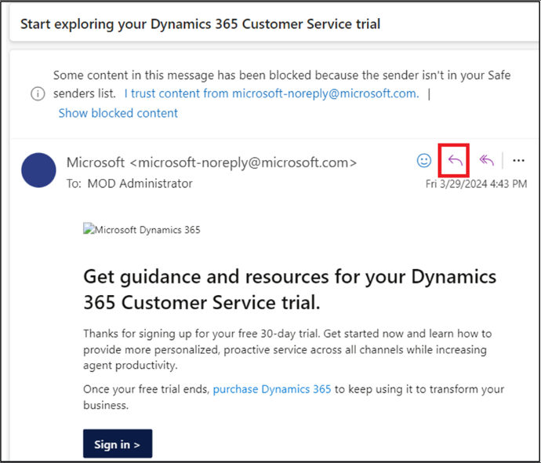

1. Seleccione **Apps** y luego seleccione **Copilot for Sales**.

1. Seleccione **Copilot for Sales**.

1. Seleccione **Draft an email**.

**Ojo**

Pre-defined response categories no están disponibles a la hora de redactar un nuevo email. Solo puede introducir un custom prompt o crear un email para resumir su sales meeting.

1. En el textbox, introduzca una frase para describir el tipo de respuestas que quiere enviar, por ejemplo **[Send the acceptance](urn:gd:lg:a:send-vm-keys" \o "Paste text into VM)** y seleccione **Create draft**.

1. **Revise** el contenido sugerido.

Para generar otra sugerencia, seleccione More options, y seleccione Try again. Refine el suggested content, si es necesario. También puede restaurarel contenido sugerido a la versión anterior.

1. Seleccione copy and paste del content en el nuevo email body.

**Ojo**: No se reemplaza el contenido existente en el email body. El suggested content está precedido por el contenido existente del email body.

1. **Edite** el contenido del email como sea necesario, y **Mándelo**.

### Tarea 3: Ajuste el email draft

1. Genere el suggested reply con una response category adecuada.
2. Seleccione **Adjust draft**.

1. En la página **Draft with Copilot**, seleccione el **Length**, **Adjust tone** y **Suggest a meeting time** según sus necesidades y seleccione **Update**.

1. **Revise** el suggested content.

Para generar una sugerencia diferente, seleccione More options, y seleccione Try again. Refine el suggested content, si es necesario. También puede restaurar el contenido sugerido a la versión anterior.

1. Seleccione copy and paste del content en el new email body.

**Ojo**: No se reemplaza el contenido existente en el email body. El suggested content está precedido por el contenido existente del email body.

1. **Edite** el email content como sea necesario, y **Mándelo**.

## Ejercicio 4: Agregue o quite meeting suggestion

Por defecto, no se incluye un meeting time en el contenido sugerido. Si un cliente ha solicitado un meeting a cierta hora y lo ha mencionado en el email, se incluye el meeting time en el suggested content. El meeting time mostrado en el suggested content será en su zona horaria.

### Tarea 1: Agregue un meeting time suggestion

Su quiere tener una reunión con su cliente, puede incluir un meeting time en el suggested content. El meeting time sugerido será el primer hueco disponible de su calendario.

1. En **Outlook**, abra un customer email y seleccione **Reply**.

1. Seleccione **Apps** y seleccione **Copilot for Sales**.

1. Seleccione **Copilot for Sales**.

1. Seleccione **Draft an email**.

1. Seleccione un pre-defined category.

1. **Revise** el suggested content. Seleccione cualquiera del contenido sugerido. Por ejemplo, seleccione **Address a concern**.

Para generar una sugerencia diferente, seleccione More options, y luego seleccione Try again. Refine el suggested content, si es necesario. También puede restaurar el contenido sugerido a la versión anterior.

1. Copilot recopila la información necesaria y da una respuesta.
2. Seleccione **Adjust draft**.

1. En **Suggest a meeting time**, seleccione el meeting time mostrado.
2. Seleccione **Update**.

1. Seleccione copy and paste del content en el new email body.

**Ojo**: No se reemplaza el contenido existente en el email body. El suggested content está precedido por el contenido existente del email body.

1. **Edite** el email content como sea necesario, y **Mándelo**.

### Tarea 2: Quite el meeting time suggestion

1. Genere el suggested content con una response category adecuada.
2. Seleccione **Adjust draft**.

1. En **Suggest a meeting time**, borre el meeting time seleccionado.
2. Seleccione **Update**.

## Ejercicio 5: Visualice el opportunity summary

1. En **Outlook**, abra un email o el scheduled meeting.
2. Abra el panel **Copilot for Sales**. Haga clic en **Save email to Dynamics 365**.

1. En el diálogo **First, turn on server-side sync**, seleccione **Turn on**.

1. En la página **Connect to a record**, busque alex y seleccione el contacto con el search box.

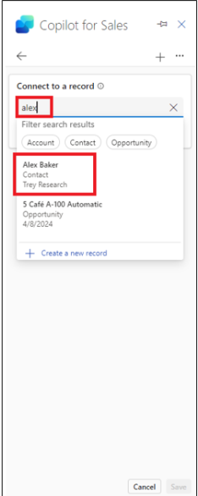

1. Seleccione el contacto y haga clic en **Save**.

1. Una vez que se guarde el email al record del contacto seleccionado, se ve un mensaje en el panel **Copilot for Sales**.

1. Seleccione el contact. Se le navegará a la página **Contact details**.

1. En la página **Contact details**, vaya al área **Opportunities** y seleccione una de las oportunidades.

1. Se ve **Opportunity summary** y **Opportunity details** en el **Opportunity summary card**.

